**"青春在路上"南京市中小学生研学旅行现状调研**

杨澜、汪文颖、顾晓敏、刘晨琛、孙仕旺

随着政策推行，中小学会组织学生进行研学旅行活动，却遵守着固定模式:到选定地点游览，回去交一份日记。在这个模式中，学生并没有获得相关的知识，也没能有足够的机会提高综合实践能力，教师也无法客观有据地为学生的综合实践能力进行评价。另一方面，研学项目也多是民营旅游公司在操作，缺乏相关理论支持；多是表现为旅游观光形式的浅层次活动，缺乏整合多学科学习的深度建构。因此，本团队将针对南京的几家研学公司进行访谈，了解一些研学行业情况。

**第一部分 研究设计**

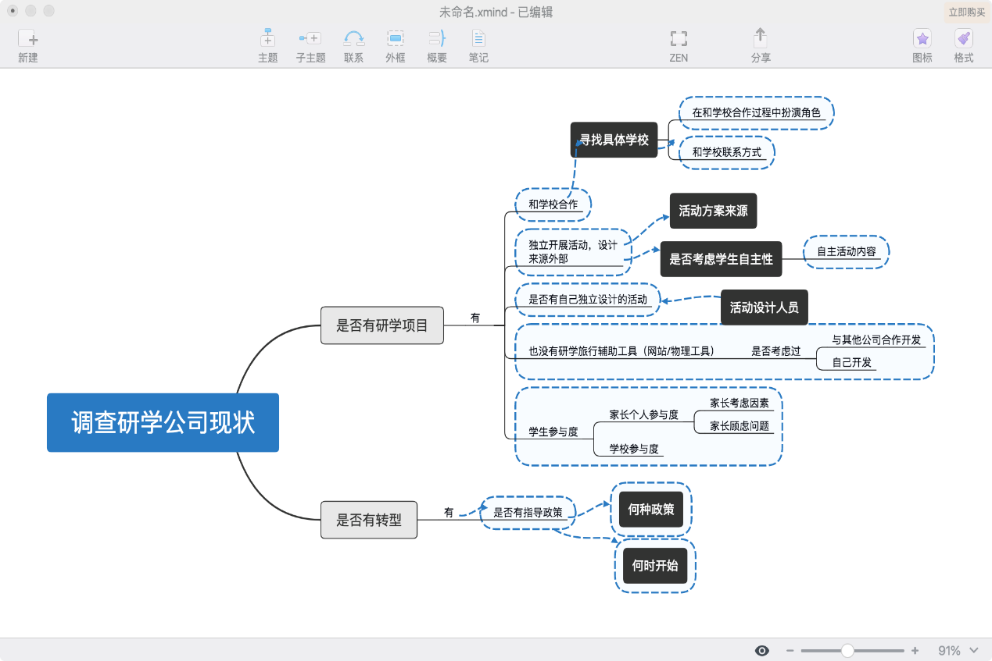

**1.1研究目标**

1.了解研学公司现状。

2.了解研学公司在发展中遇到的问题和困难。

3.探究搭建研学旅行辅助平台的具体功能方向和可行性。

**1.2研究对象**

本研究对南京市的3家研学旅行公司进行调研

处于保护行业隐私在此将三家公司分别称为H公司、Z公司、T公司

**1.3研究方法**

**1.3.1文献法**

搜集和分析研究各种现存的有关文献资料，从中选取信息，了解这方面研究已有进展和研究结论，以此作为我们研究的依据。

**1.3.2观察法**

记录最客观的一手资料，了解研学旅行公司的项目内容与业务模式等，并作分析归纳。

**1.3.3访谈法**

通过对研学旅行公司的负责人进行访谈，初步了解研学行业的现状和发展问题，为平台建设提供参考依据。

**第二部分 研学旅行行业及公司现状描述**

本次调查共调查了3所研学旅行公司，访谈时间均在1小时以上，比较详尽地了解了行业现状和各家公司发展情况。

**2.1现阶段研学旅行开展情况**

目前研学旅行行业没有一个统一的行业标准，各家公司依据自己对研学旅行政策的理解开展业务，根据自己的项目总结经验，有的研学公司有专门的课程设计师和公司培训的带队老师，而有些则没有，行业水平参差不齐。

现阶段普通的研学旅行公司主要是通过线下市场人员联系各学校，当面推销公司项目产品，与学校人员进行深入交谈来开拓业务。通常为人数多的学校组织的大团队，很少接待散客。而人数多带来了一个劣势就是课程中纪律不好维持，无法给每个学生提供实践操作器材用具等，所以只能以讲授的方式来进行研学课程。

研学旅行结束后公司通常不会再跟学生有联系，除了教师转述的渠道，没有别的渠道能获取学生反馈，校与校之间也不方便互相交流学习。

在研学旅行结束之后，多数学生会被要求写日记，感受等，但是对于有些不爱写作的同学来说，反而会削弱他参加研学旅行的积极性。

这三家公司的总部都在南京，他们的研学旅行的内容基本上都是围绕江苏、浙江、上海等地的相关人文历史，其地域内新兴的工业基地，著名大学城文化，较为基础的科技体验开展的。在这五个领域内，会结合他们服务对象的学校学习内容进行研学旅行的设计。对于其中可能涉及到的较为复杂的专业知识，有的公司（如汇景研学公司）会有专门的教师进行讨论请教，进而设计出较为通俗有趣的方案；而有的公司没有相关老师可以进行咨询，所以只能降级使之成为参观浏览。

这三家公司大都是上门自我推销，学校并没有一个专门的长期规划，仅仅是当做一个短期内要完成的任务，没有延续性进而就不能确保教育的效果。而且一个研学旅行项目的真正实施的周期为1-3天，与普通游客游玩景点的周期相仿，所以总的来说研学旅行还依旧停留在游玩上。

在研学旅行设计方案中，仅有汇景研学一家公司有专门的培训系统，对相关的从业人员进行系统且专业地培训，其余两家直接由导游领队，所以在专业度上还有待提高。同时，还有一个问题即参与活动的学生与教师无法在过程中直接反应他们的观感与学习感受，从研学旅游公司这个组织者的角度出发，他们不安排这种过程中的反馈安排一是因为时间太短，活动太满，二是因为害怕询问后太强硬，会妨碍到和学生融洽相处。

研学旅行结束后，公司没有直接收集到和学生直接相关的感受，而是和对接的学校负责人处获得，且并没有设计如何让学生记录在此过程的所得。即没有直接的成果展示显示学生们真正地提升了自己的能力。

我们发现由于研学旅行市场构成的特殊性：旅行社+研学机构+教育机构。因此，市场上的研学旅行产品本质上大多数还是“多旅少学”、“只旅不学”。 还发现，市场上大多数人还是在执着“表象”，比如，深挖教育元素，更牛的文案，猛砸课程设计……却没有看到，研学旅行要实现教育和旅游的跨界融合，核心元素要去融合，而不是组合。虽然，现在各地的研学政策看起来一片繁荣，但是，深究就会发现，大多研学旅行政策仍停留在纸面上。在研学旅行中，最容易出现效率低下的原因就是把研学旅行当作了单纯的旅游，忽视了研究性学习的开展。还有就是目前许多地方承担研学旅游讲解工作的基本为学校教师和景点导游，在一些专业性较强的知识领域，尤其是一些知识交叉的领域，会显得力不从心，如生物学领域、古建筑领域、高科技领域等。如何培养“既懂行、又会讲”的研学旅游专业人才，也是我国研学旅游要实现可持续发展不得不面对的一个问题。